中國文化大學114年度高教深耕計畫活動成果紀錄表

子計畫 | A4營造自主學習環境，構築學生自主學習能力
具體作法 | A4-1-１營造自主學習環境，構築學生自主學習能力
主題 | 自主學習
內容 | 主辦單位： 勞動暨人力資源學系  活動日期： 2025/5/07 1800-2100  活動地點： 大成201  授課教師： 陳立儀  參與人數： 群組9人，實到6人  內 容： 國考練習、疑問說明  - 就業安全制度，依舊業安全制度考題重點解釋
實際  執行成效 | 質化成效 | 同學理解準備重點與常見題型
 | 量化成效
 | 活動照片 |  | 活動照片內容說明
 | 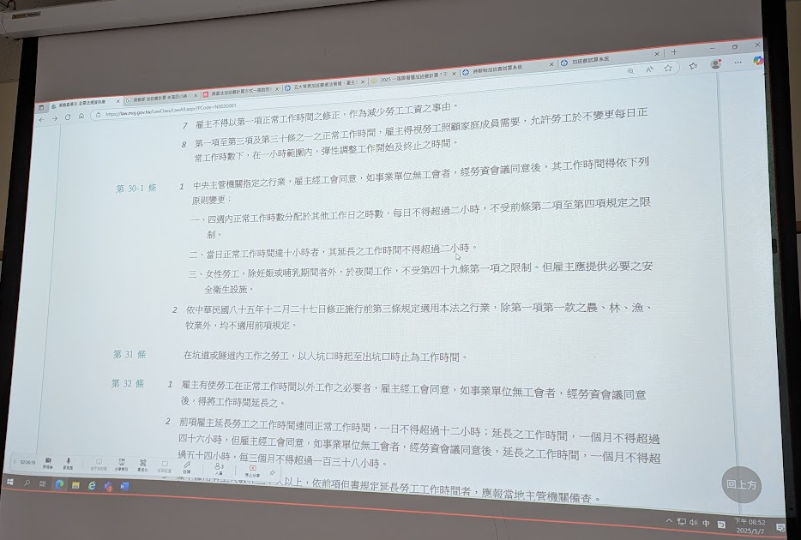 |  | 法規講解
 | 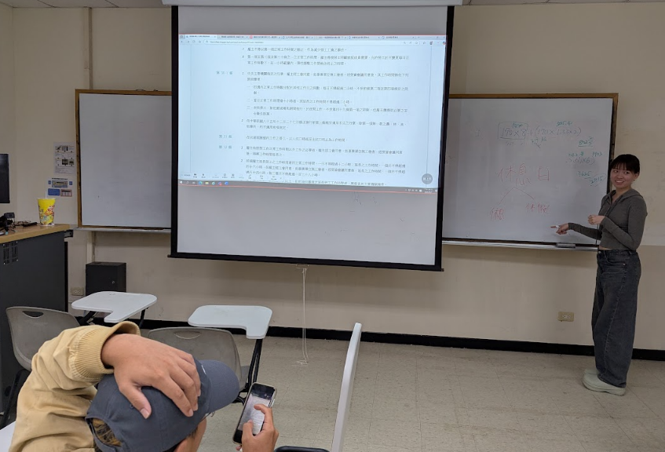 |  | 疑問與討論

